海口大成高中2018-2019学年上学期期中考
高一生物 命题人：杨泽宇
一、选择题（共60分，每题2分）
1.下列生物不具有细胞结构的是（ ）
A．甲烷杆菌 B.蓝藻 C.玉米 D.乙肝病毒
2.组成蛋白质的氨基酸之间的肽键结构式是（ ）
A.NH－CO B.－NH－CO－ C.－NH2－COOH－ D.NH2－COOH
3.①②③④⑤是有关显微镜的几个操作步骤。下图所示是在显微镜下观察到的几何图形，要图1转化成图2，所列ABCD四种操作顺序中，正确的应是： （ ）
① 转动粗准焦螺旋
图1
图2
② 转动细准焦螺旋
③ 调节光圈
④ 转动转换器
⑤ 移动玻片

A.①②③④⑤ B．④③② C．⑤④③② D．④⑤①③
4.在阳光明媚、水草丰茂的鄂尔多斯草原上，生活着牛、羊、鹿、狼、兔、鼠，还有秃鹫、苍鹰、蜣螂、细菌、真菌等，关于它们的叙述中正确的是（ ）
①它们共同构成一个生态系统 ②它们中的牛、羊、鹿分别组成了3个种群 ③它们中的动物是一个生物群落 ④它们中的蜣螂、腐生菌是分解者
A．①② B．③④ C．②③ D．①④
5.两个氨基酸分子脱水缩合形成二肽，同时生成一分子水，该水分子中的氢来自（ ）
A.氨基 B.羧基 C.氨基和羧基 D.连在C原子上的H
6.下列物质中都含有氮元素的是（ ）
①核糖核酸 ②糖原 ③胰岛素 ④淀粉
A.①② B.①③ C.②③ D.③④
7.下列有关表述正确的是（ ）
A、磷脂是所有细胞必不可少的脂质
B、所有生物的组成成分都有DNA
C、只有多糖、蛋白质、脂肪三类生物大分子以碳架为骨架
D、被形容为“生命的燃料”的物质是储存能量的淀粉或糖原
8.青苹果遇碘液显蓝色，熟苹果汁能与斐林试剂反应，产生砖红色沉淀，这说明（ ）
A、青苹果中含淀粉不含糖类 B、熟苹果中只含糖类不含淀粉
C、苹果转熟时淀粉水解为还原糖 D、苹果转熟时单聚糖合成淀粉
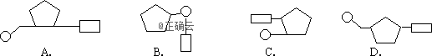
9.脱氧核苷酸的正确组成图示应为图中的 ( )

10.人体内的红细胞和洋葱根尖细胞，两者相似的是 ( )
A.都有细胞壁 B.都有大型液泡 C.都有细胞膜 D.都没有细胞核
11.在观察装片时，由低倍镜换成高倍镜，细胞大小、细胞数目、视野亮度的变化（ ）
A．变大、变少、变暗 B．变大、变多、变亮
C．变小、变多、变暗 D．变小、变多、变亮
12.在洋葱根尖细胞中,DNA存在于 ( )
A.细胞核、线粒体和叶绿体 B.细胞核和叶绿体
C.线粒体和叶绿体 D.细胞核和线粒体
13.植物细胞壁的形成与高尔基体有关，这说明了高尔基体 ( )
A．具有合成蛋白质的能力 B．具有合成脂肪的能力
C．具有合成多糖的能力 D．具有合成核酸的能力
14.大豆根尖所含有的核酸中，含有碱基 A 、 G 、 C 、 T 的核苷酸种类数共有（ ）
A、8 B 、7 C 、 5 D 、 6
15、某22肽被水解成1个4肽，2个3肽，2个6肽，则这些短肽链的游离的氨基总数的最小值及肽键总数依次是（ ）
A．6、18 B．5、18 C．5、17 D．6、17
16.在真核细胞中，无膜结构的细胞器是 （ ）
A．线粒体和中心体 B．核糖体和中心体
C．中心体和高尔基体 D．高尔基体和核
17.细胞能够正常地完成各项生命活动的前提是 （ ）
A．细胞核内有遗传物质 B．细胞保持完整的结构
C．细胞膜的流动性 D．线粒体提供能量
18.细胞膜的结构特点是（ ）
A．磷脂含量多蛋白质少
B．是一种选择透过性膜
C．由磷脂和糖蛋白构成
D．构成膜的磷脂分子和蛋白质分子具有流动性
19．相邻两个细胞的细胞膜直接接触，可将信息从一个细胞传递给另一个细胞，是因为细胞表面的一种化学物质。这种物质是（ ）
A．脂质分子 B．糖蛋白 C．多肽 D．核酸

20.下列各项不可以通过质壁分离实验加以证明的是( )
A．成熟植物细胞的死活 B．原生质层比细胞壁伸缩性大
C．成熟的植物细胞能进行渗透吸水 D．蛋白质、淀粉、纤维素的吸水性依次递减
21.在观察紫色洋葱表皮细胞质壁分离和质壁分离复原的实验中，能证明质壁分离复原现象的是（ ）
A．液泡由大变小，紫色变浅 B．液泡由大变小，紫色变深
C．液泡由小变大，紫色变浅 D．液泡由小变大，紫色变深
- 一同学将右图乙伞藻的细胞核与伞部去掉，
并将甲伞藻的细胞核移入乙中，则存活下来的乙
伞藻其外形是( )

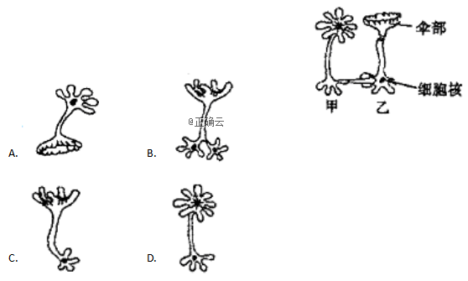

23.下列有关酶的叙述中，错误的是( )
A．所有酶都含有C、H、O、N四种元素 B．酶不一定只在细胞内起催化作用
C．强酸、强碱或高温、低温都会使酶永久失活 D．人体内的酶也在不断地更新
24.在下列四种化合物的化学组成中，“○”中所对应的含义最接近的是（ ）

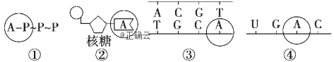
A．①和② B．①和④ C．③和④ D．②和③
25.下列属于细胞核功能的一组是 （ ）
①遗传信息库 ②细胞代谢中心
③遗传的控制中心 ④细胞代谢的控制中心 ⑤细胞能量的供应中心
A．①②③ B．①③④ C．①②④ D．②③⑤
26.当根尖成熟区表皮细胞的浓度大于土壤溶液的浓度时，水分子的运动情况是（ ）
A．水分子只进不出
B．水分子只出不进
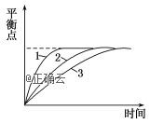
C．单位时间内进入细胞的水分子数多于从细胞中出来的水分子数
D．单位时间内从细胞内出来的水分子数多于进入细胞的水分子数
27.如图是在不同条件下，化学反应的速率曲线，其中1、2和3代表的反应条件是( )

A．无机催化剂、 酶、 未加催化剂
B．酶、 无机催化剂、 未加催化剂
C．未加催化剂、 酶、 无机催化剂
D．酶、 未加催化剂、 无机催化剂
28.某科学家在研究细胞膜运输物质时发现有下列四种关系，分别用四种曲线表示在研究具体的物质X时，发现与曲线②和④相符，试问：细胞膜运输物质x的方式是( )
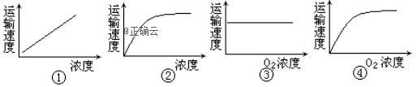

A.主动运输 B．自由扩散 C．内吞和外排 D．无法判断
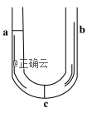
29..下图所示，在U形管中部c处装有半透膜，在a侧加入细胞色素c(分子量为13万道尔顿的蛋白质)水溶液(红色)，b侧加入清水，并使ab两侧液面高度一致。经一段时间后实验结果将是（ ）
A．a、b两液面高度一致，b侧为无色
B．a、b两液面高度一致，b侧为红色
D．a 液面低于b液面，b侧为红色
D．a 液面高于b液面，b侧为无色

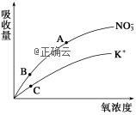
30.下图是胡萝卜在不同的含氧情况下从硝酸钾溶液中吸收K＋和NO的曲线。影响A、B两点和B、C两点吸收量不同的因素分别是（ ）
- 载体数量、能量 B．能量、载体数量
C．载体数量、离子浓度 D．能量、离子浓度

海口大成高中2018-2019学年上学期期中考
高一生物 答题卡
一、选择题（每题2分，共60分）
1 | 2 | 3 | 4 | 5 | 6 | 7 | 8 | 9 | 10 | 11 | 12 | 13
14 | 15 | 16 | 17 | 18 | 19 | 20 | 21 | 22 | 23 | 24 | 25 | 26
27 | 28 | 29 | 30
- 非选择题（共40分，除标注外每空1分）
31.肉毒梭菌（厌氧性梭状芽孢杆菌）是致死性最高的病原体之一，广泛存在于自然界中。肉毒梭菌的致病性在于其产生的神经麻痹毒素，即肉毒类毒素。它是由两条链盘曲折叠而成的生物大分子，1mg可毒死20亿只小鼠。煮沸1 min或75℃下加热5～10 min，就能使其完全丧失活性。下面是肉毒类毒素的局部结构简式：请据此回答
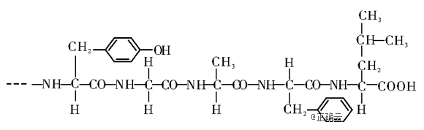
（1）肉毒类毒素的化学本质是 。
（2）高温可使肉毒类毒素失活的主要原理是 。（2分）
（3）由上图可知，该片段由 种氨基酸单体组成，有 个肽键。
（4）一分子肉毒类毒素至少含有 个氨基。
（5）形成该化合物时，若构成该双链蛋白的氨基酸共22个，且氨基酸的平均相对分子质量为a，则该蛋白质的相对分子质量是 。

32．图1中的X、Y、Z是图2细胞中的三种大分子有机物，请据图回答下列问题：
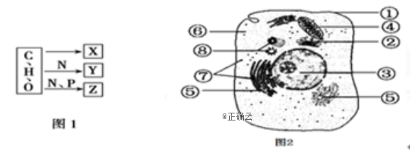
（1）图1中X表示 ，可以用双缩脲试剂鉴定的是 (填字母)。
（2）图2细胞中含DNA的结构有 （填序号）。
（3）能为细胞的各种生命活动供应能量的细胞器是[ ] 。

33.右下图是某生物细胞示意图。请据图回答([ ]内填序号)：

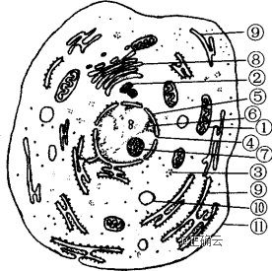
(1)此图是 细胞，判断的依据是，有[ ] ，而无 、 、 。
(2)若这是昆虫的飞翔肌细胞，那么该细胞中的[ ] 较多，因为该细胞的生理活动需要的能量多。
(3)某种毒素妨碍细胞的有氧呼吸而影响生命活动，这种毒素可能作用于[ ] 中。
(4)与细胞有丝分裂有关的是[ ] ；内部含有多种水解酶且被称为“消化车间”的细胞器是 。

34、下图中表示胰腺细胞合成与分泌酶原颗粒的大体过程，请据图回答有关问题：
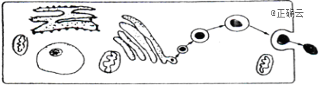

（１）在胰腺细胞内部，酶的合成场所是 ；对酶进行加工和包装的场所是 。
（２）将酶运输到加工场所的细胞器是 。
（３）除分泌小泡外，参与酶原颗粒分泌过程的非细胞器结构有 。
（4）这种酶分泌到细胞外的运输方式是 ，是否需要能量 （填“是”或“否”）
35、下图为物质出入细胞膜的示意图。请据图回答。

(1)A代表 分子；B代表 ；C代表 。
(2)动物细胞吸水膨胀时B的厚度变小，这说明B具有 。
(3)在a～e的五种过程中，代表被动运输的是 。（2分）
(4)可能代表氧气转运过程的是图中编号 ；葡萄糖从肠腔进入小肠上皮细胞的方式为 ， 此过程是图中编号 。

（5）若此细胞为植物细胞，在发生质壁分离时细胞外溶液浓度 细胞液浓度（填“大于”或“小于”）；植物细胞可以发生质壁分离的原因有两点：从细胞自身结构特点来看原因是 （2分），外界条件原因是 （2分）。

海口大成高中2018-2019学年上学期期中考
高一生物 答题卡
一、选择题（每题2分，共60分）
1 | 2 | 3 | 4 | 5 | 6 | 7 | 8 | 9 | 10 | 11 | 12 | 13
D | B | C | D | C | B | A | C | D | C | A | D | C
14 | 15 | 16 | 17 | 18 | 19 | 20 | 21 | 22 | 23 | 24 | 25 | 26
A | C | B | B | D | B | D | C | D | C | D | B | C
27 | 28 | 29 | 30
B | A | D | B

- 非选择题
- （1）蛋白质 （2）高温使蛋白质空间结构破坏（2分）（3）5、 4
（4） 2 （5）22a-360
- （1）糖原 、 Y （2）③④ （3）④ 线粒体
- （1）动物、 ②中心体、细胞壁、叶绿体、液泡
（2）①线粒体 （3）①线粒体 （4）②中心体、溶酶体
- （1）溶酶体、高尔基体 （2）内质网 （3）细胞膜 （4）胞吐、是
- （1）蛋白质、磷脂、糖蛋白 （2）流动性 （3）b、c、d （2分）
- b、 主动运输、 a
- 大于、 原生质层的伸缩性大于细胞壁的伸缩性，具有大液泡（2分）、
外界溶液浓度高于细胞液浓度（2分）

